实验中学2015-2016学年度第一学期期中考试试题
高一（物理）
总分100分、时间90分钟
一．单项选择题：（本题共6小题，每小题3分，共18分）
1．下列物体或人，可以看作质点的是( D )
①研究跳水冠军伏明霞在跳水比赛中的空中姿态
②研究奥运冠军王军霞在万米长跑中
③研究一列火车通过某路口所用的时间
④研究我国科学考察船去南极途中
A．①③ B．②③ C．①④ D．②④

2．某做匀变速直线运动的质点的位移随时间的变化的关系式为x＝4t＋2t²，x与t的单位分别为m与s，则质点的初速度与加速度分别为（ A ）
A．4m/s与2m/s² B．0与4m/s²
C．4m/s与4m/s² D． 4m/s与0

3．汽车在平直的公路上以20 m/s的速度行驶，当汽车以5 m/s²的加速度刹车时，刹车2s
内与刹车4s内的位移之比为（ B ）
A．1：1 B．3：4 C．4：3 D．3：1

4．质量为m的长方形木块静止在倾角为θ的斜面上，斜面对木块的支持力和摩擦力的合力方向应该是（ ）
A．沿斜面向下 B．垂直于斜面向上 C．沿斜面向上 D．竖直向上

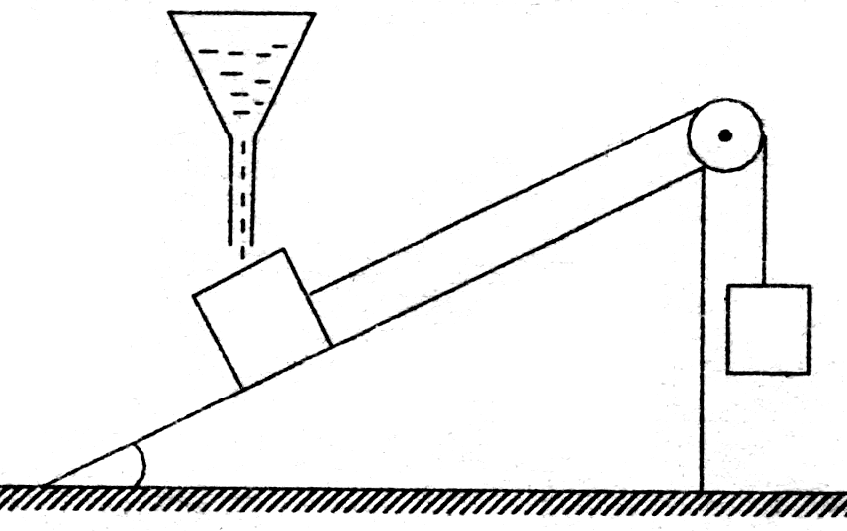
5．如图，质量分别为2m、m的箱子A和物体B，用轻质细绳相连跨过光滑的定滑轮，A置于倾角θ = 30°的斜面上，处于静止状态。现向A中缓慢的加入沙子，整个系统始终保持静止，则在加入沙子的过程中：（ ）
A
B
θ
A．绳子拉力逐渐增大 B．A对斜面的压力保持不变
C．A所受的摩擦力逐渐减小 D．A所受的摩擦力逐渐增大
6．如图所示，将质量为m的滑块放在倾角为的固定斜面上。滑块与斜面之间的动摩擦因数为。若滑块与斜面之间的最大静摩擦力和滑动摩擦力大小相等，重力加速度为g，则（ ）
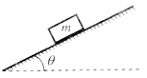
A．将滑块由静止释放，如果＞tan，滑块将下滑
B．给滑块沿斜面向下的初速度，如果＜tan，滑块将减速下滑
C． 用平行于斜面向上的力拉滑块向上匀速滑动，如果=tan，拉力大小应是2mgsin
D．用平行于斜面向下的力拉滑块向下匀速滑动，如果=tan，拉力大小应是mgsin
二．多项选择题：（本题共6小题，每小题4分，共24分）
7．下面给出的物理量中，哪些物理量是矢量（ ）
A．位移 B．力 C．路程 D．速度
8．物体受共点力F₁、F₂、F₃作用而做匀速直线运动，则这三个力不可能是（ ）
A．15N、15N、1N B．3N、6N、4N
C．1N、2N、10N D．1N、6N、3N
9、关于滑动摩擦力的产生的说法中，正确的是 （ ）
A．只有相互接触且发生相对运动的物体间才可能产生滑动摩擦力
B．只有运动的物体才可能受到滑动摩擦力
C．受弹力作用的物体一定会受到滑动摩擦力
D．受滑动摩擦力作用的物体一定会受到弹力作用
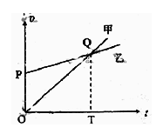
10、甲乙两车在一平直道路上同向运动，其图像如图所示，图中和的面积分别为和.初始时，甲车在乙车前方处。（ ）
A．若，两车不会相遇 B．若，两车相遇2次
C．若，两车相遇1次 D．若，两车相遇1次

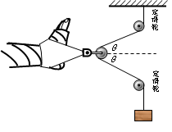
11．如图所示是骨折病人的牵引装置示意图，绳的一端固定，绕过定滑轮和动滑轮后挂着一个重物，与动滑轮相连的帆布带拉着病人的脚，整个装置在同一竖直平面内．为了使脚所受的拉力减小，可采取的方法是 （ ）
A、只增加绳的长度 B．只将病人的脚向左移动
C．只减小重物的质量 D．只将两定滑轮的间距增大

12．.在水平桌面C上放一木板B，在B上表面有一个滑块C，如图：已知A、B间和B、C间的动摩擦因数都为µ，当A获得水平向左的初速度，开始在木板上向左滑动时，下列说法正确的有 （ ）
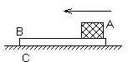
A、木板会同时向左运动
B、木板一定不会向左运动
C、木板动不动，与A、B的质量有关
D、木板受桌面的摩擦力与本身重力无关
三．实验题：（本大题每空4分，共16分）
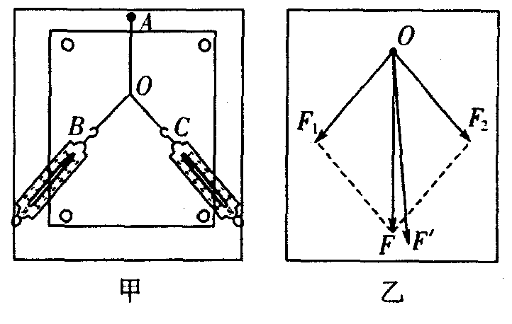
13．“验证力的平行四边形定则”的实验情况如图甲所示，其中A为固定橡皮筋的图钉，O为橡皮筋与细绳的结点，OB和OC为细绳。图乙是在白纸上根据实验结果画出的图。
（1）图乙中的F与F’两力中，方向一定沿AO方向的是_________。（选填F或F’）
（2）本实验采用的科学方法是（ ）
A．理想实验法 B．等效替代法
C．控制变量法 D．建立物理模型法
14．某同学利用打点计时器所记录的纸带来研究做匀变速直线运动小车的运动情况，实验中获得一条纸带，如图所示，其中两相邻计数点间有四个点未画出。已知所用电源的频率为50HZ，则打A点时小车运动的速度v_{A}=_______m/s，小车运动的加速度a=_______m/s²。（结果要求保留三位有效数字）
O
A
B
C
D
3.18
6.74
10.69
15.05
(单位：cm)

四．计算题：（本大题共42分）
15．（10分）一物体做初速度为零的匀加速直线运动，加速度为a=2m/s²，求：
（1）5s末物体的速度多大？
（2）第4s内的位移多大？

16．(12分)如图所示，放在水平地面上的两木块，在水平推力F作用下保持静止。木块A、B的质量分别为m_{A}=3kg、m_{B}=5kg，它们与水平地面的动摩擦因数均为0.15，且木块与地面间的最大静摩擦力等于滑动摩擦力。如果作用在木块A上的推力F =6 N，木块A、B间的轻弹簧被压缩了x =5 cm，弹簧的劲度系数k =100 N/m。求：
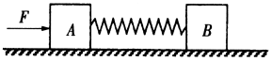
⑴此时木块A所受摩擦力的大小；
⑵刚撤去F后瞬间，木块A所受摩擦力。

17．（12分）（12分）如图所示，用细线悬挂的矩形AB长为a，在B以下h处，有一长为b的无底圆筒CD，若将细线剪断，则：
（1）矩形AB的下端B穿过圆筒的时间是多少？
（2）整个矩形AB穿过圆筒的时间是多少？

18．(12分)如图所示，放在水平面上质量为m的物体受一个斜上的拉力F，这个力与水平方向成$θ$角，在此力作用下，物体水平向右匀速滑动，求：（1）物体与水平面间的动摩擦因数$μ$。（2）如果把此力F撤去，此时物体做什么运动？摩擦力多大？（3）如果在本题中已知动摩擦因数$μ$，现只给物体施加一个与水平方向成$θ$角的斜向下的推力F/，物体仍能保持匀速运动，求F/多大？
m
)θ

实验中学2012-2013学年度第一学期期中考试答案
高一物理
1．D 2．A 3．B 4． D 5．D 6．C
7．ABD 8．CD 9．AD 10．AB C 11．CD 12．BD
13．(1)F/ (2)B
14．0．337 0.393
15．（1）5s末物体的速度由V_{t}=V₀+at₁得V₁=0+2×5=10（m/s）
(2) 前4s的位移由S₁=V₀t+$\frac{1}{2}$at² 得S=0+$\frac{1}{2}$×2×4² =16（m）
物体第3s末的速度V₂=V₀+at₂=0+2×3=6(m/s)
则第4s内的位移S₂ =V₂t+$\frac{1}{2}$at² =6×1+$\frac{1}{2}$×2×1² =7(m)
16．(12分)解：解：⑴物体A所受弹簧弹力$F_{N}=\text{kx}=5N$ 由平衡条件$F_{N}+f=F$ 得$f=$1N
（2）刚撤去力F后，物体A将向左运动 滑动摩擦力$f=$$μN=4\text{.}5N$ 方向水平向右

17．(12分)（1）矩形AB下端B穿过圆筒：
由B下落到C点（自由下落h）起到B下落到D点（自由下落h+b）止．由位移y=$\frac{1}{2}{\text{gt}}^{2}$求得t=$\sqrt{\frac{2y}{g}}$则B下落到C所需时间为t₁=$\sqrt{\frac{2h}{g}}$，B下落到D点所需时间为t₁=$\sqrt{\frac{2(h+b)}{g}}$，所求B穿过圆筒的时间是△t₁=$\sqrt{\frac{2(h+b)}{g}}$-$\sqrt{\frac{2h}{g}}$.
(2)整个矩形AB穿过圆筒:
由B下落到C点(自由下落h)起到A下落到D点（自由下落h+a+b）止．所求时间是△t₂=$\sqrt{\frac{2(h+a+b)}{g}}−\sqrt{\frac{2h}{g}}$.
18、(12分)解：(1) 对m受力分析如图3所示.
F
mg
θ
f
N
图3
物体做匀速直线运动，根据平衡条件有：
$$\begin{aligned}\left\{x:f=F\text{cos}θ……………………………… | \right.\end{aligned}$$
$f=μN$
$$μ=\frac{f}{F_{N}}=\frac{f}{N}=\frac{F\text{cos}θ}{\text{mg}−F\text{sin}θ}…………………$$
(2)撤去F后,物体做匀减速直线运动, (1分);[可能有答变速直线运动、减速直线运动也给分]
物体的摩擦力为:$f=μN=μ\text{mg}=$$\frac{\text{mgF}\text{cos}θ}{\text{mg}−F\text{sin}θ}………$
(3) 对m受力分析如图4所示.(1分)
F
mg
)θ
f₁
N₁
图4
$$\begin{aligned}\left\{x:f_{1}=F^{'}\text{cos}θ……………………………… | \right.\end{aligned}$$
$f_{1}={μN}_{1}$
$$∴F^{}=\frac{μ\text{mg}}{\text{cos}θ−μ\text{sin}θ}…………………$$

